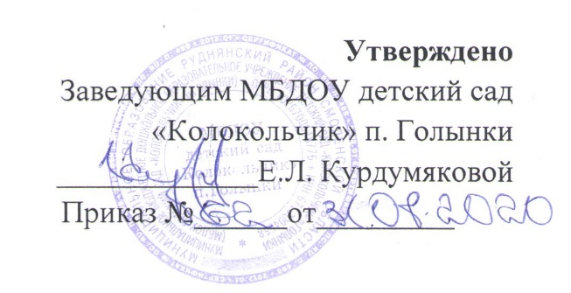

Циклограмма

организованной образовательной деятельности учителя-логопеда Курдумяковой Е.Л.

на 2020-2021 учебный год

|  |  |  |  |  |  |
| --- | --- | --- | --- | --- | --- |
| № групп | понедельник | вторник | среда | четверг | пятница |
| Группа старшая | **занятие групповое**  **9.00-9.25**  - | -10.00-11.00-индивидуальные | **занятие групповое**  9.00-9.25 | 10.00-11.00-индивидуальные | 10.00-11.00-индивидуальные |
| Группа подготовительная | 8.00-8.30-индивидуальное | **занятие групповое**  9.00-9-30 | 8.00-8.30- | **Занятие группвое**  9.00-9.30 | 8.00-8.30- |